目 录
1.1 系统流程图 2
1.2 系统登录 2
1.3 下载系统操作手册 3
1.4 更新个人信息及修改密码 3
1.5 报销清单 4
1.5.1 新建流程 5
1.5.2 提交上报 7
1.5.3 查询报销清单 13
1.6 下载打印报销单 13

系统流程图
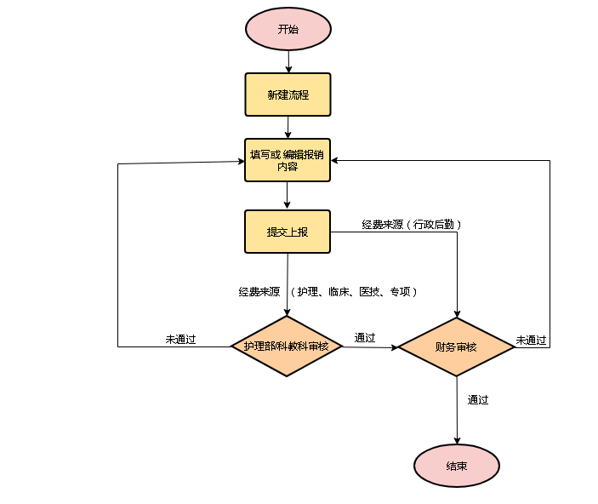

系统登录
财务报销系统为网络版系统，各科室人员的登录账号和密码分别为工号和123456，登录系统后可进行权限范围内操作。
登录地址如下：
http://172.17.0.20/login/login
登录操作如下：
1、打开Google浏览器或者360浏览器（极速模式），在地址栏里输入以上网址信息，回车之后，显示如下界面，如果显示网址不存在或者其他异常提示，请首先检查输入的网址信息，大小写，标点符号等，都要在英文状态下，还存在问题，请联系维护人员。
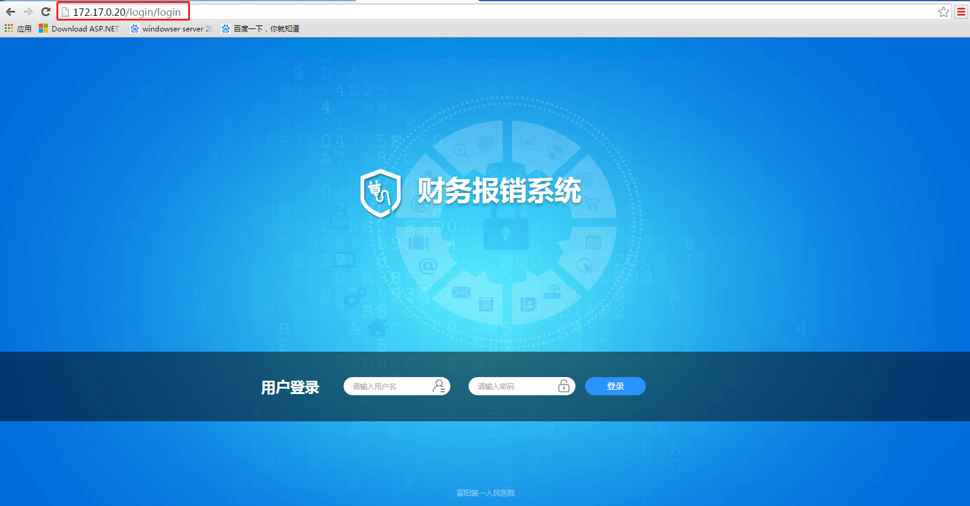

2、在用户登录的右侧框里输入自己的用户名密码，点击登录即可。

下载系统操作手册
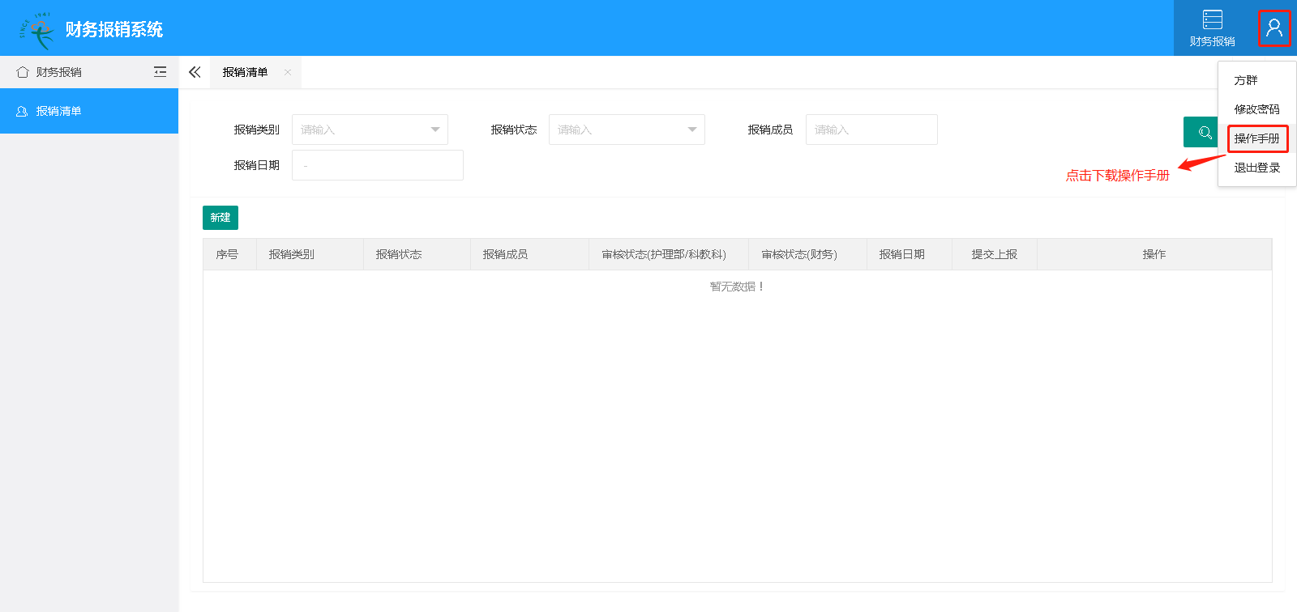

更新个人信息及修改密码
登录进入系统之后，请及时修改个人账户密码，操作如下：
- 鼠标移到右上角人像这里。
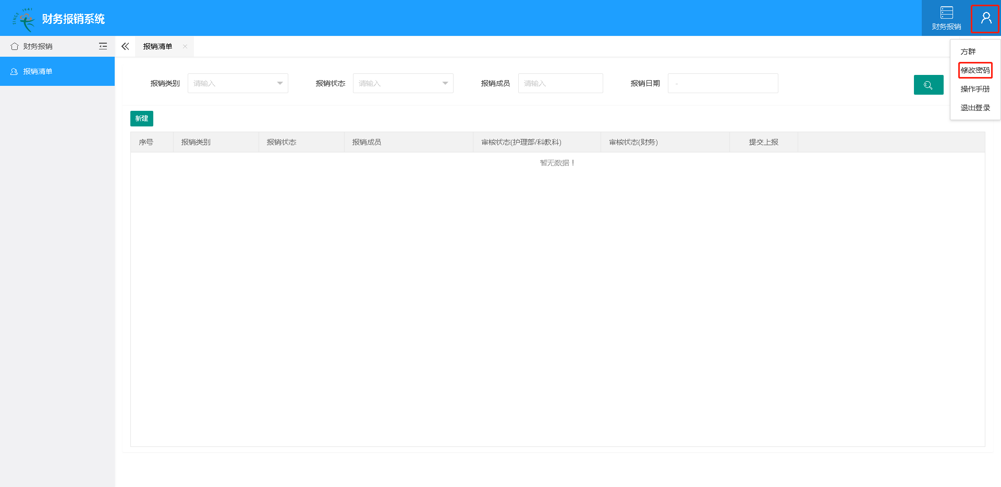

2、点击修改密码，输入旧密码、新密码、确认密码，新密码和确认密码要保 持一致，为了你的账户隐私安全，请及时更新你的密码。
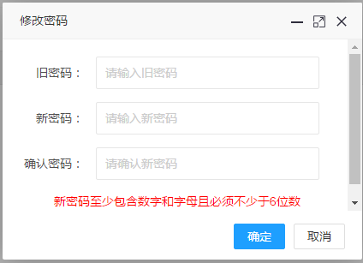

报销清单
报销清单是为报销人员进行新建报销流程，填写报销内容，上传报销材料，提交上报流程，下载报销表单，查询报销清单等各项工作提供的服务。

新建流程
新建流程 第一步 选择报销类型
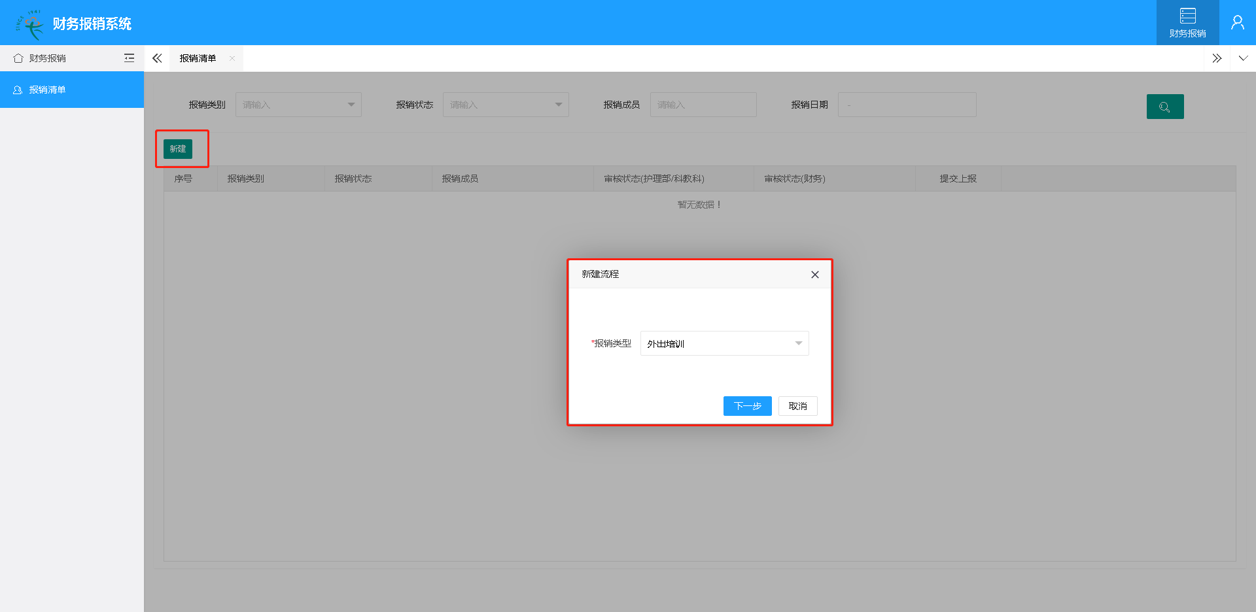
新建流程 第二步 点击下一页
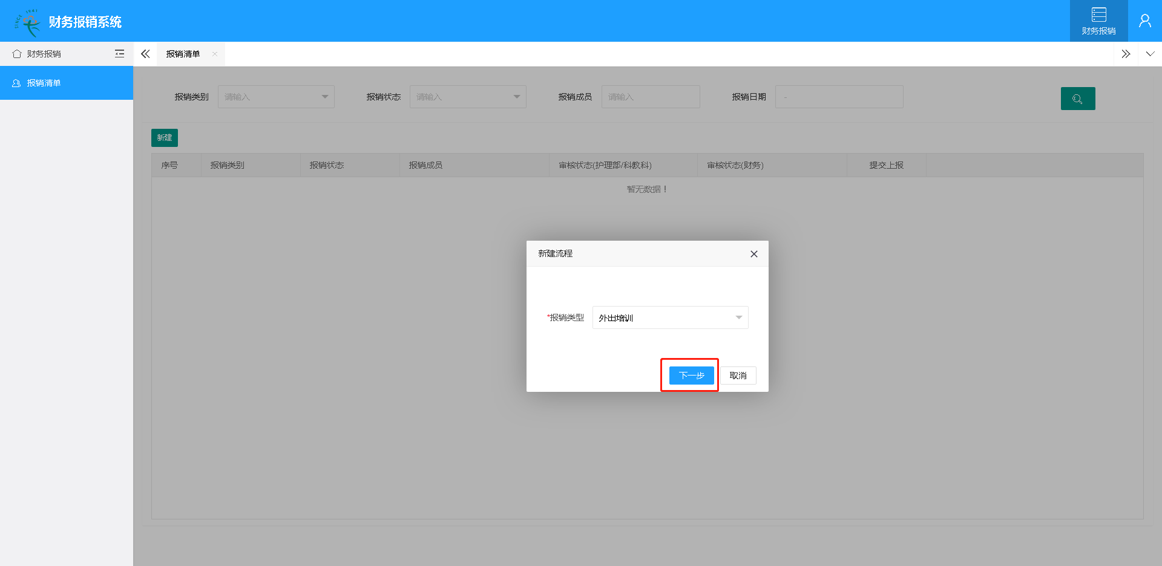
填写报销内容
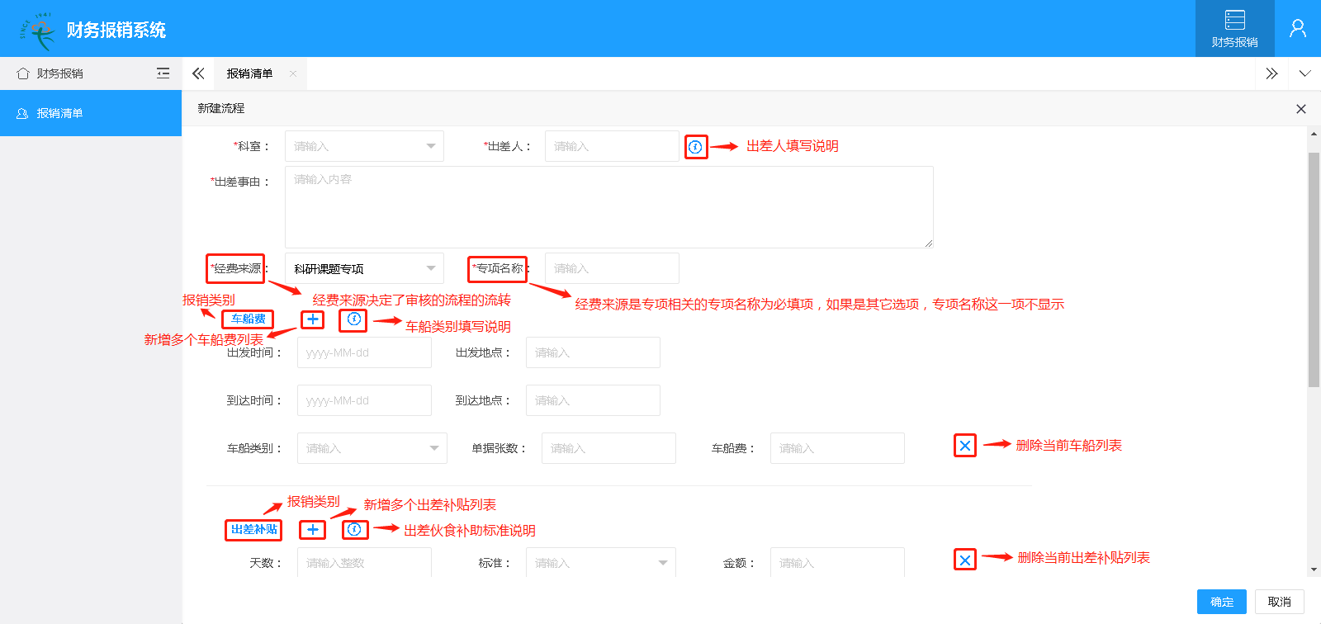

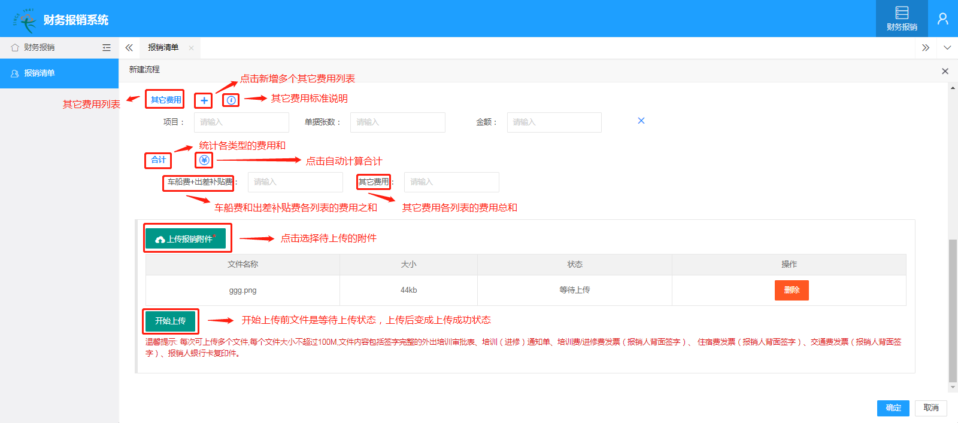
点击确定的时候会计算下合计的金额，弹出下面的弹框，确认合计无误后点击确定会保存表单内容
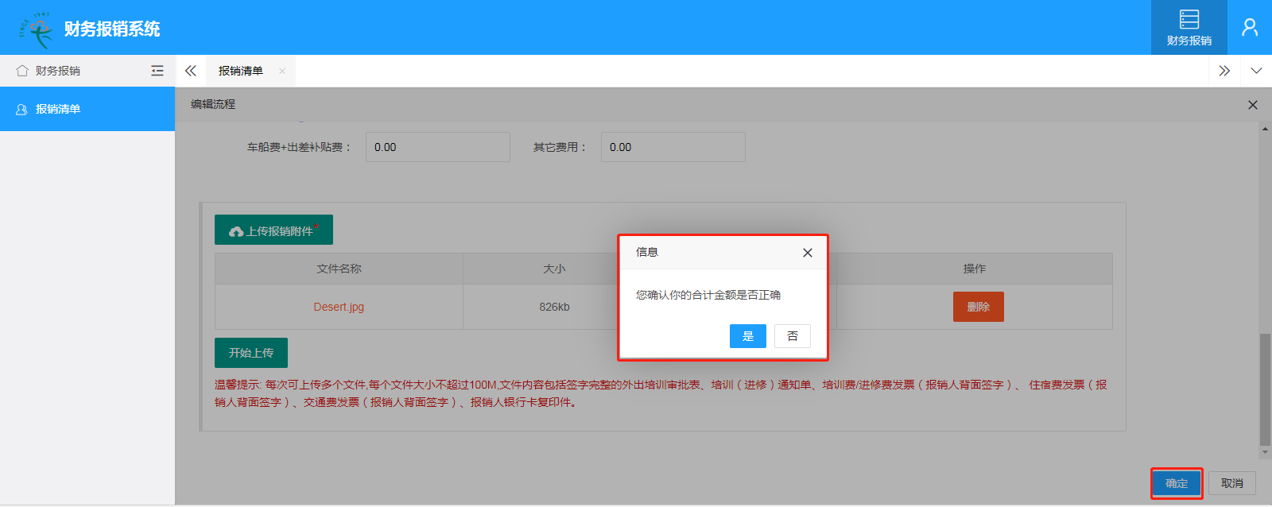
提交上报前的列表状态
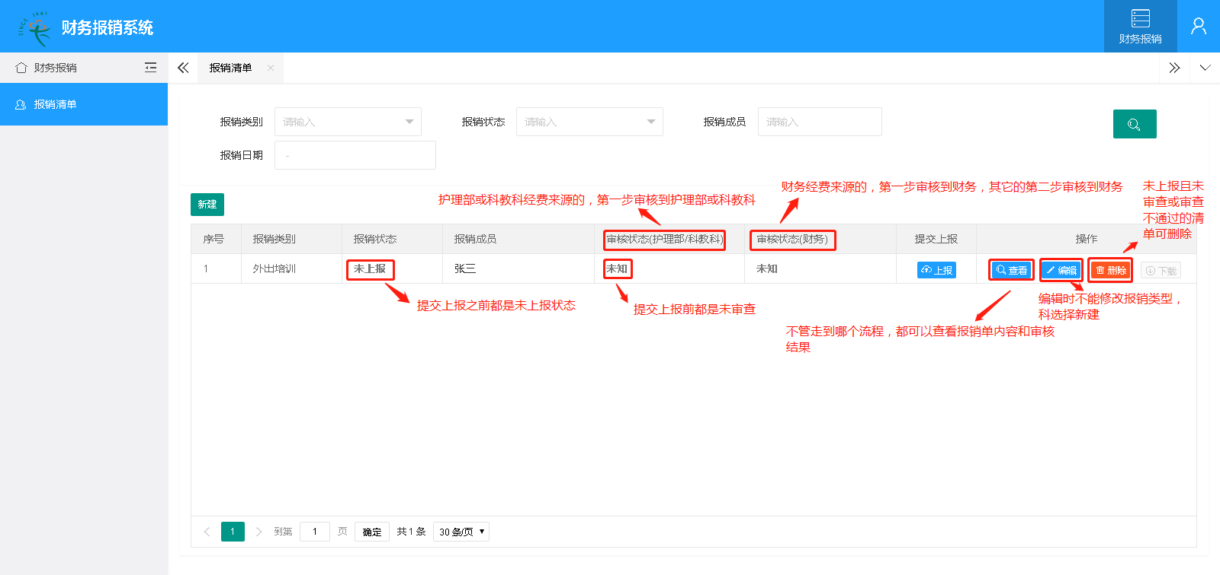

提交上报
- 只走财务审核流程
- 提交上报
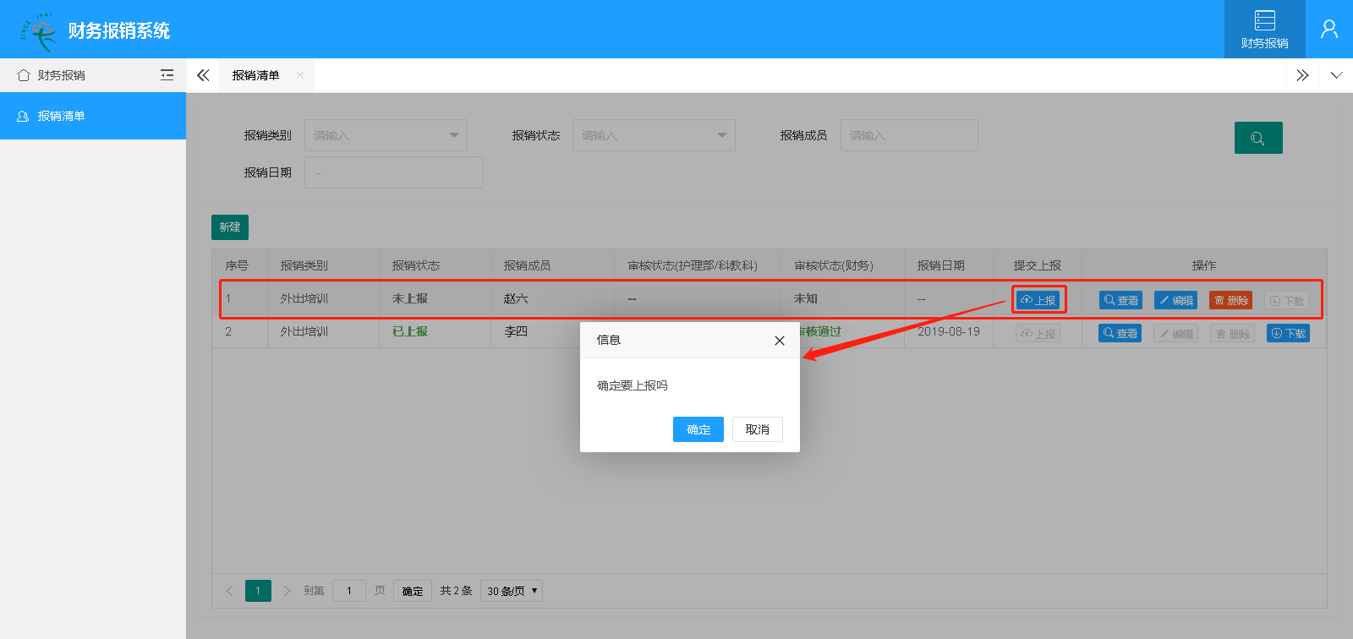
- 提交上报后会提示财务审核者你有待审核的流程，上报后的列表状态如下
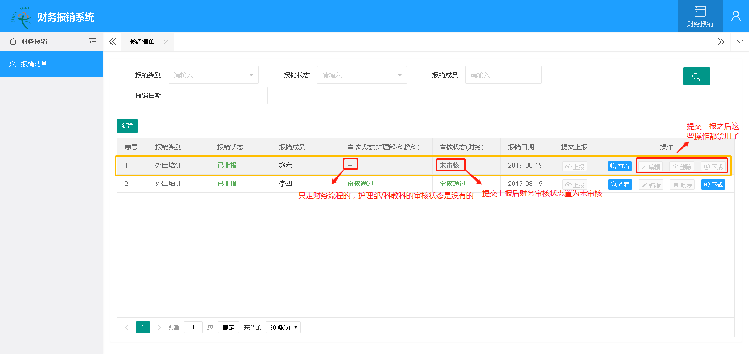
- 财务审核未通过打回时会以短信的方式提示报销者有报销流程未通过被打回，打回后的列表如下
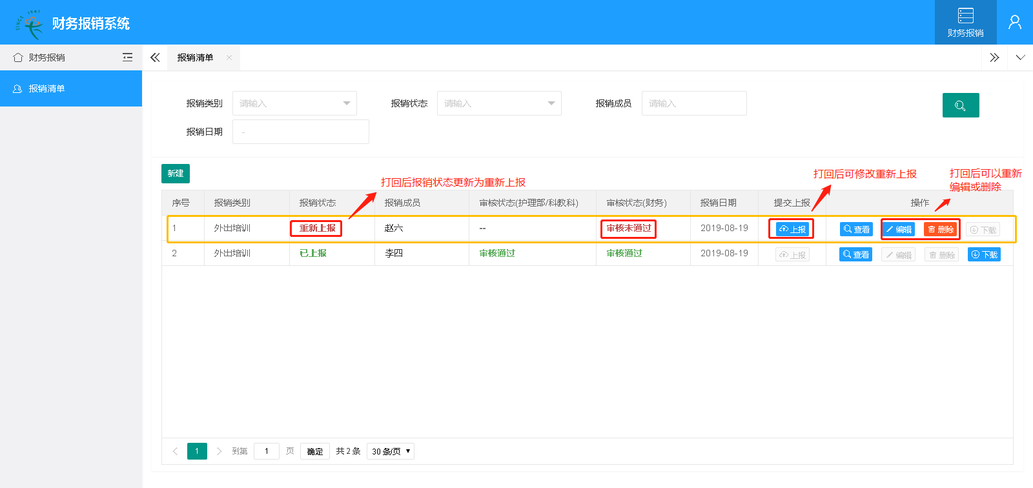
- 财务审核通过后会以短信的形式通知报销者，报销流程审核已通过，审核通过的列表如下
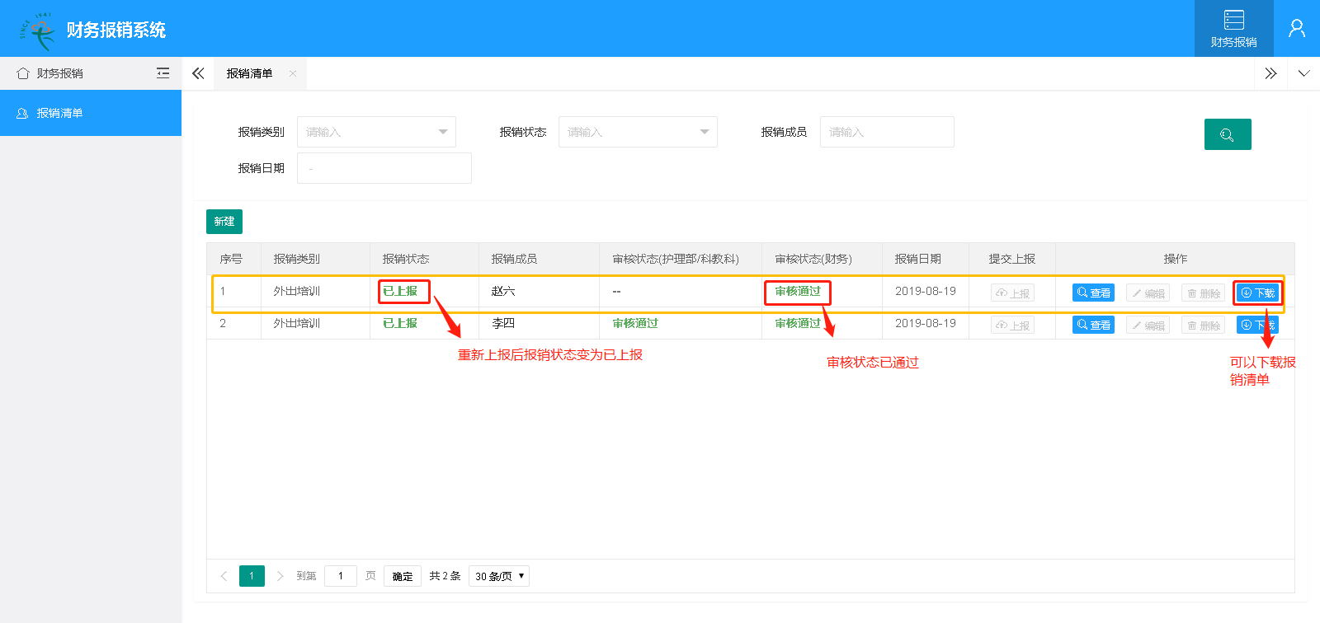

- 先护理部/科教科后财务审核流程
- 提交上报

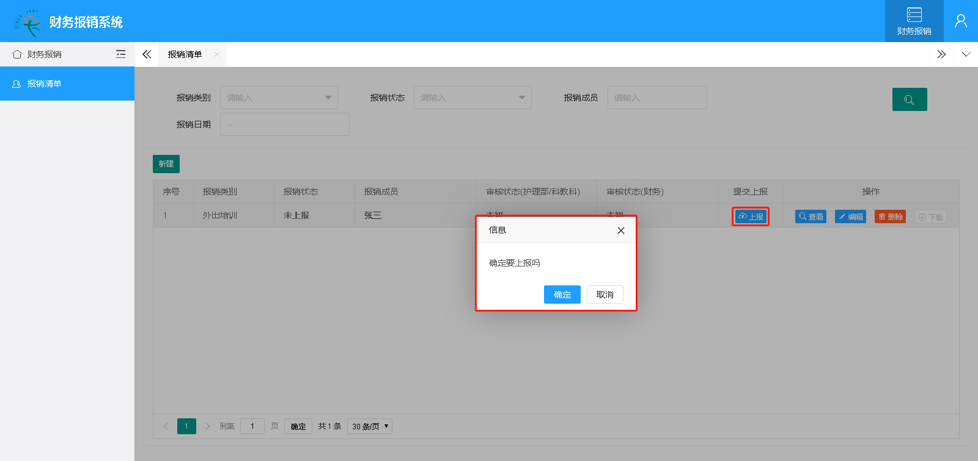

- 提交上报后的列表状态
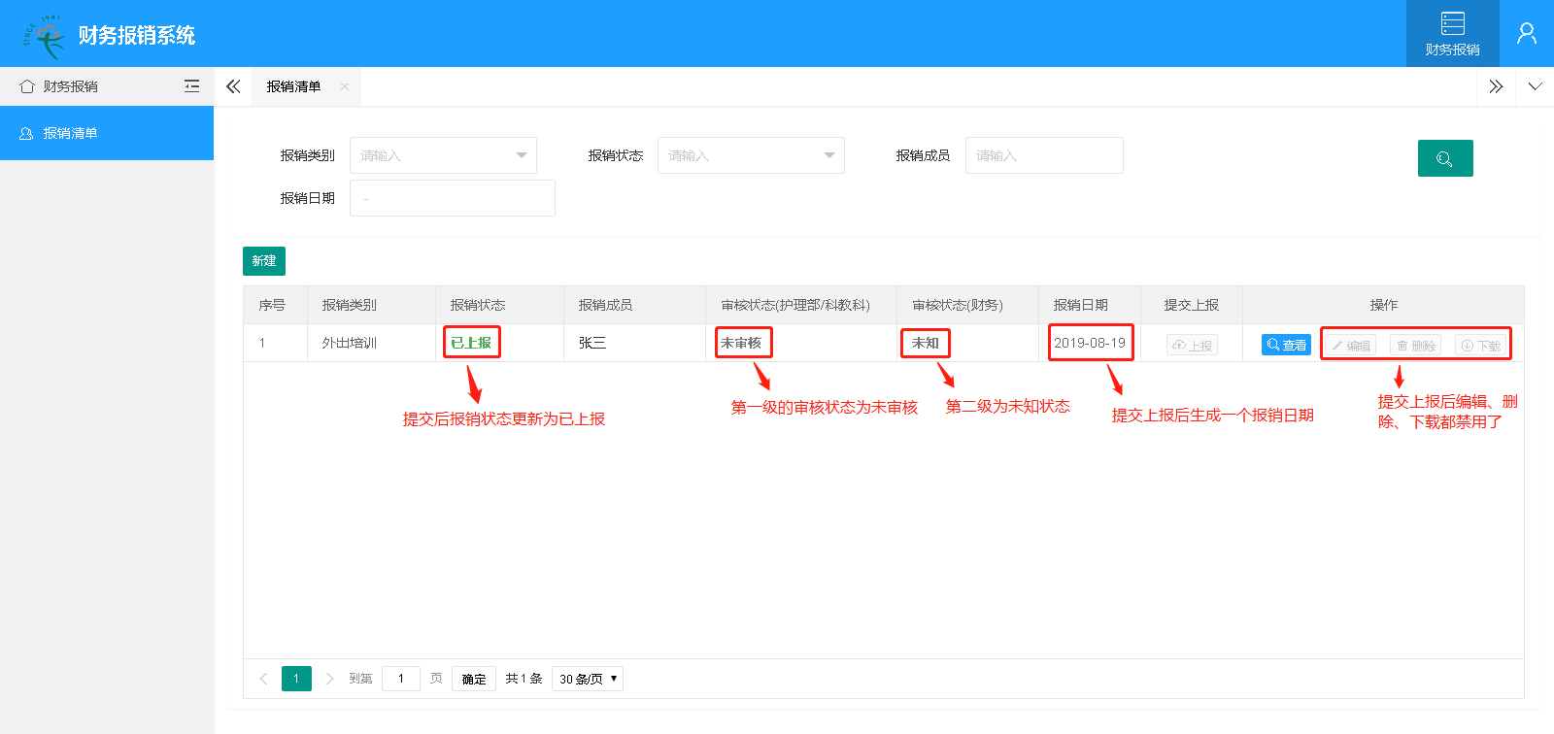
- 第一级审核通过后流程自动流转到第二级财务那边审核
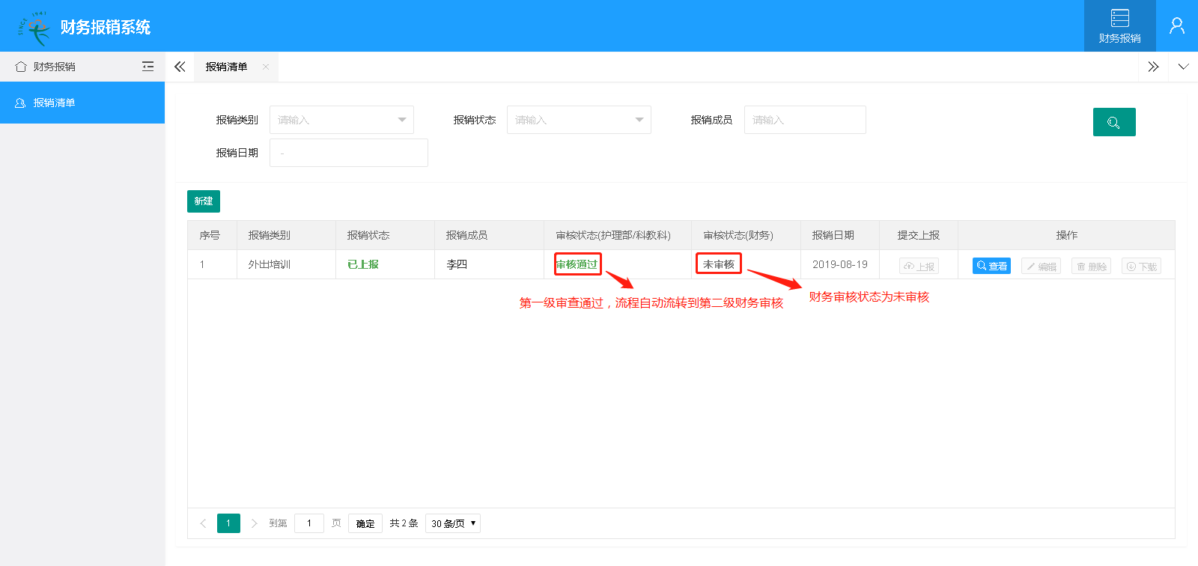
- 第二级财务审核通过后列表如下

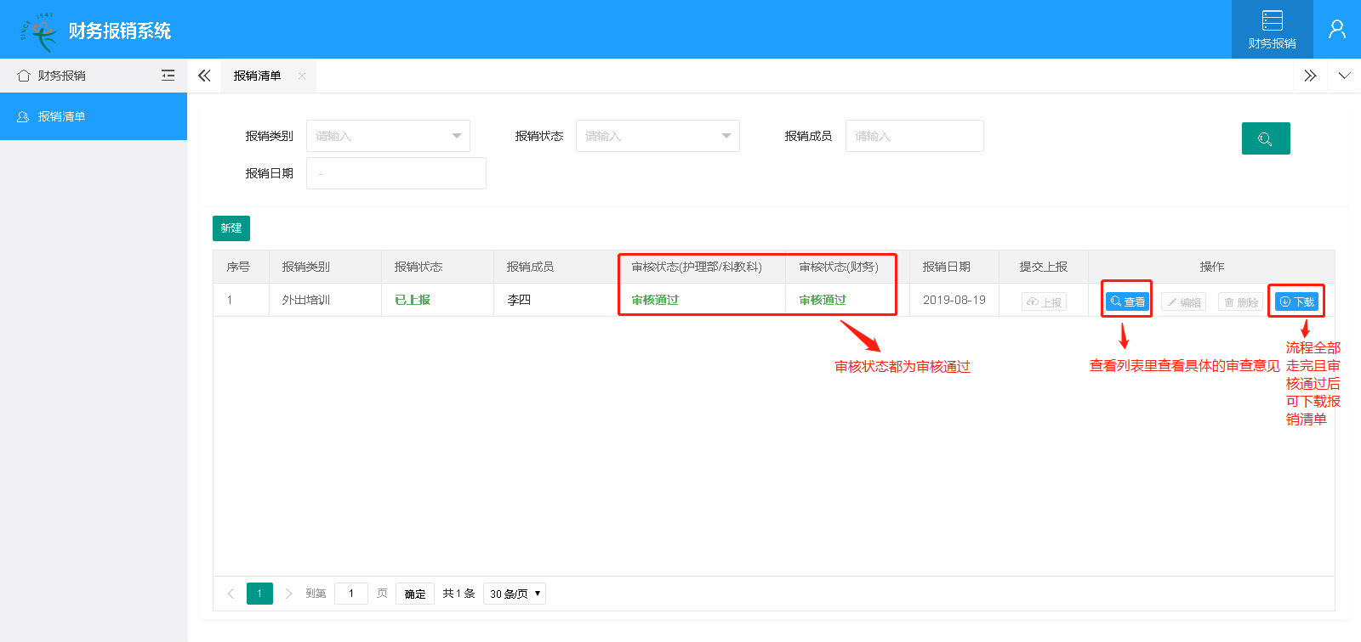
查看列表里的具体的审查意见
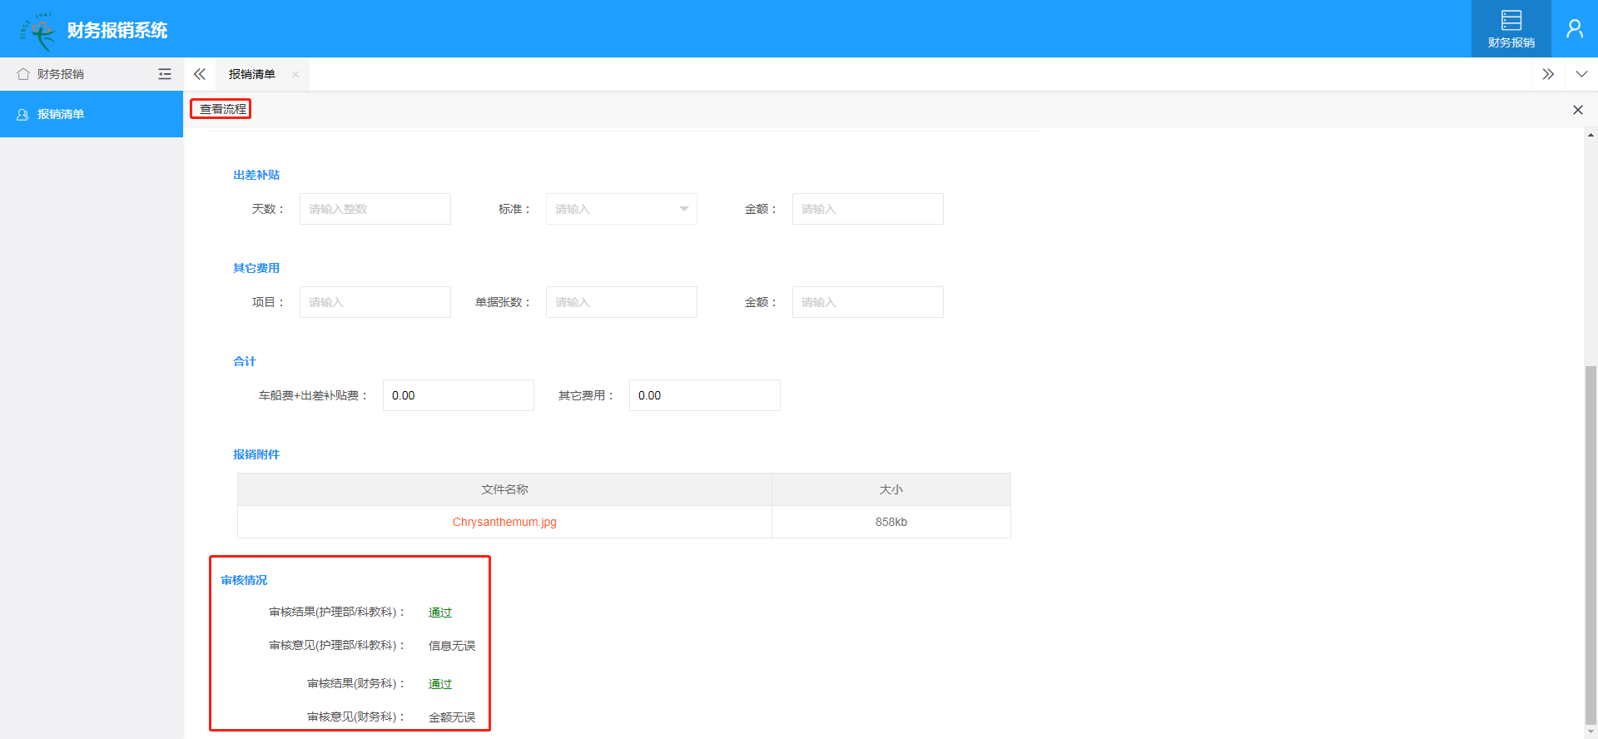

- 第一级审核未通过，会以短信的方式提示报销者有报销流程未通过被打回，具体列表如下
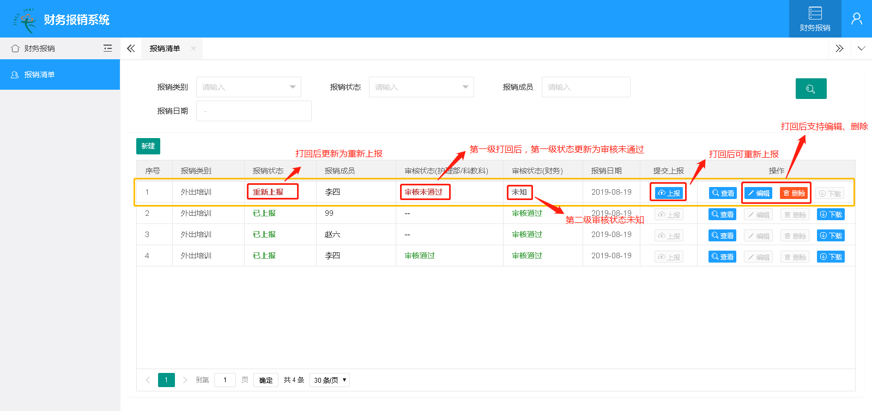
- 第二级审核未通过时，会以短信的方式提示报销者有报销流程未通过被打回，会将审核结果和审核意见拷贝一份到第一级审核结果和意见里，具体列表如下
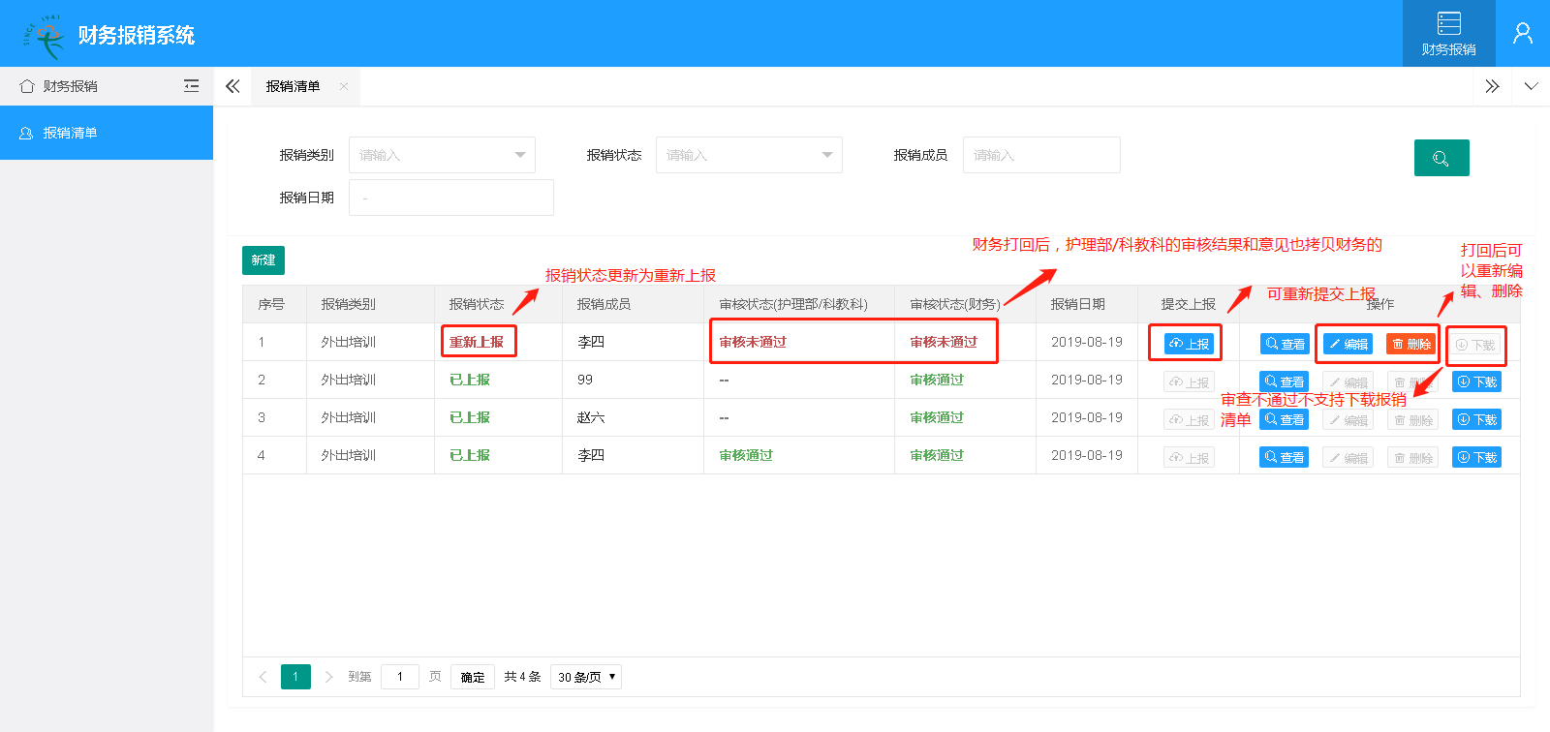

查询报销清单
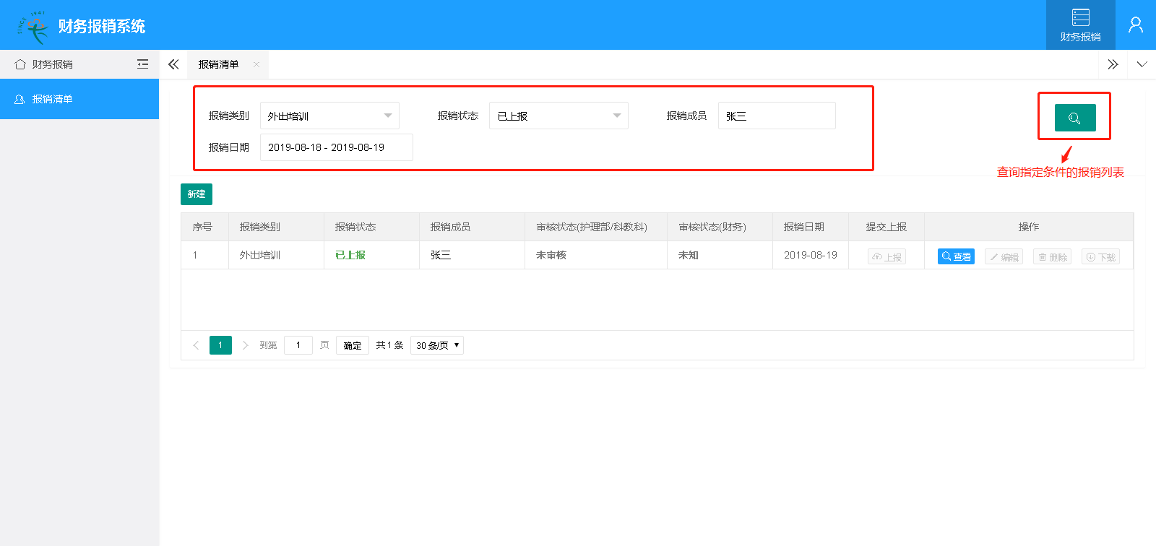

下载打印报销单
- 所有流程审核通过后报销者方可下载打印报销单
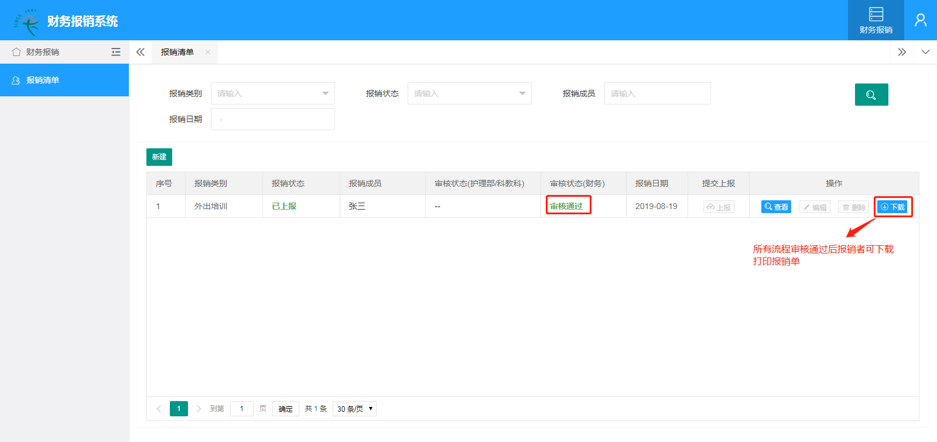

- 报销单格式为pdf格式的，不支持编辑
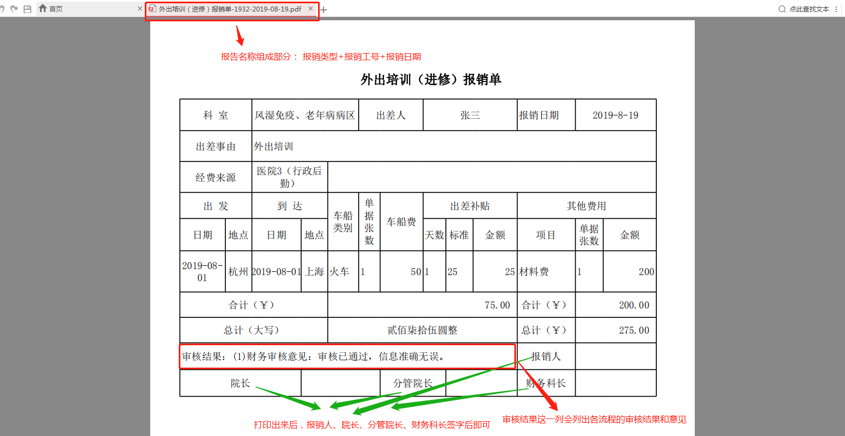

- 把所有的纸质发票粘贴到下图的发票粘贴单上
